Factores bióticos: A la parte viva del ecosistema, sus procesos vitales, sus relaciones y sus influencias que ejercen sobre el ambiente se les denomina factores bióticos. Son todas las formas de vida conocidas en el planeta, desde los microorganismos (algas, bacterias, hongos microscópicos y protozoos), hasta hongos macroscópicos, plantas y animales.

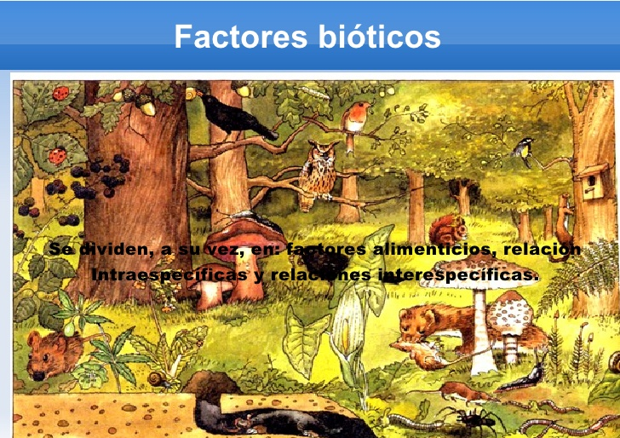

En un ecosistema, los factores bióticos interactúan entre sí a través de sus relaciones interespecificas para mantener el equilibrio del sistema.